**Ejercicio Genérico M5A: Test - con imagen**

**\*** Nombre del guión a que corresponde el ejercicio

GUION_MA_G10_02_CO

**DATOS DEL RECURSO**

**\*** Título del recurso (**65** caracteres máx.)

Identifica ángulos de elevación en la cotidianidad

**\*** Descripción del recurso

Se proponen situaciones de la cotidianidad, en las cuales tomar la decisión respecto a nuestra posición como observador

**\*** Palabras clave del recurso (separadas por comas ",")

Ángulo, elevación

**\*** Tiempo estimado (minutos)

10 minutos

**\*** Acción didáctica (indicar sólo una)

|  |  |  |  |  |  |  |  |
| --- | --- | --- | --- | --- | --- | --- | --- |
| Exposición |  | Ejercitación | X | Preguntas con respuesta libre |  | Juegos |  |
| Estudio |  | Proyecto |  | Evaluación |  | Generador de actividades |  |

**\*** Competencia (indicar sólo una)

|  |  |  |  |
| --- | --- | --- | --- |
| … en comunicación lingüística |  | … matemática |  |
| … en el conocimiento y la interacción con el mundo físico | X | Tratamiento de la información y competencia digital |  |
| … social y ciudadana |  | … cultural y artística |  |
| … para aprender a aprender |  | Autonomía e iniciativa personal |  |

**\*** Tipo de Media (indicar sólo una)

|  |  |  |  |  |  |  |  |
| --- | --- | --- | --- | --- | --- | --- | --- |
| Secuencia de imágenes |  | Video |  | Animación |  | Interactivo | X |
| Actividad |  | Web |  | Mapa conceptual |  | Audio |  |
| Texto |  | Imagen |  | Documento |  |  |  |

**\*** Nivel del ejercicio, 1-Fácil, 2-Medio ó 3-Difícil

1-Fácil

**DATOS DEL EJERCICIO**

COPIA EL TÍTULO DEL RECURSO PARA EL TÍTULO DEL EJERCICIO AL MENOS QUE SEA DIFERENTE. RECUERDA EL TÍTULO NO DEBE REBASAR LOS 86 CARACTERES.

**\*** Título del ejercicio (**86** caracteres máx.)

Identifica ángulos de elevación en la cotidianidad

**\*** Grado del ejercicio (Primaria o Secundaria); “P” o “S”

S

**\*** Enunciado (Instrucción **193** caracteres máximo)

Elige la respuesta que consideras correcta

Más información (ventana flotante)

Mostrar al inicio del ejercicio ventana Más información (S/N)

**\*** Sin ordenación aleatoria (S/N):)

N

Mostrar calculadora (S/N)

N

**NO**: PERMITE SELECCIONAR MÁS DE UNA OPCIÓN, APLICA A TODAS LAS PREGUNTAS DEL EJERCICIO.

**\*** Respuesta única (S/N)

S

MÍN. 1 MÁX. 10. TEST-TEXTO CON IMAGEN (OPCIÓN MÚLTIPLE). LA EXPLICACIÓN SE MUESTRA AL MOMENTO DE PEDIR LA SOLUCIÓN. POR LO MENOS UNA O TODAS LAS RESPUESTAS DE UNA PREGUNTA PUEDEN SER CORRECTAS, MARQUE ÉSTAS CON NEGRITA.

**\*** Pregunta 1 (**173** caracteres máximo)

Para una persona que use anteojos, la mejor ubicación para un libro que está leyendo es:

Explicación (**173** caracteres máximo)

Los movimientos oculares y los movimientos de la cabeza permiten graduar la línea de visión del observador, frente al objeto a observar.

**\*** IMAGEN:

**\*** Nombre de archivo Shutterstock o descripción de ilustración a crear

<http://old.llibresperllegir.cat/sites/default/files/gafas-graduadas-con-luz-incorporada-para-leer-6486661z0.jpg>



**\*** Imagen normal (codificado ejemplo, CI_S3_G1_REC10_F1n)

MA_10_02_CO_REC30_F1n

**\*** Imagen amplificada **opcional** (codificado ejemplo, CI_S3_G1_REC10_F1a)

**\*** Respuestas (mín. 2 – máx. 5, 58 caracteres máximo cada respuesta)

En el ángulo que pase por el centro de sus anteojos

**De frente a la línea de visión**

En línea con la horizontal a sus ojos

En cualquier ubicación

Pregunta 2 (**173** caracteres máximo)

La mejor ubicación de un televisor en una sala es:

Explicación (**173** caracteres máximo)

**\*** IMAGEN:

**\*** Nombre de archivo Shutterstock o descripción de ilustración a crear

Elegir una foto en la que se presente la vista lateral de una persona sentada frente al televisor, más o menos como la de la imagen, pero que sea foto, no ilustración y que no tenga medidas

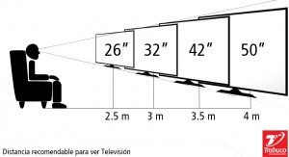

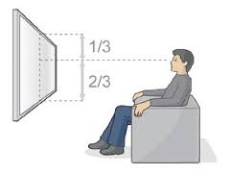

**\*** Imagen normal (codificado ejemplo, CI_S3_G1_REC10_F1n)

MA_10_02_CO_REC30_F2n

**\*** Imagen amplificada **opcional** (codificado ejemplo, CI_S3_G1_REC10_F1a)

**\*** Respuestas (mín. 2 – máx. 5, 58 caracteres máximo cada respuesta)

Depende del tipo de televisor y de la inclinación que tenga el respaldo del sofá

Depende de la distancia al sofá y de la altura del sofá

Depende de la altura a la que quedan los ojos del observador y el centro de la pantalla

**Depende de todas las anteriores**

Pregunta 3 (**173** caracteres máximo)

El lugar ideal para sentarse en una sala de cine es:

Explicación (**173** caracteres máximo)

Los ángulos horizontales subyacentes creados por las líneas de visión del observador, desde los bordes derechos e izquierdos de la pantalla, no deberían ser menores de 30 grados

**\*** IMAGEN:

**\*** Nombre de archivo Shutterstock o descripción de ilustración a crear

shutterstock_69847321

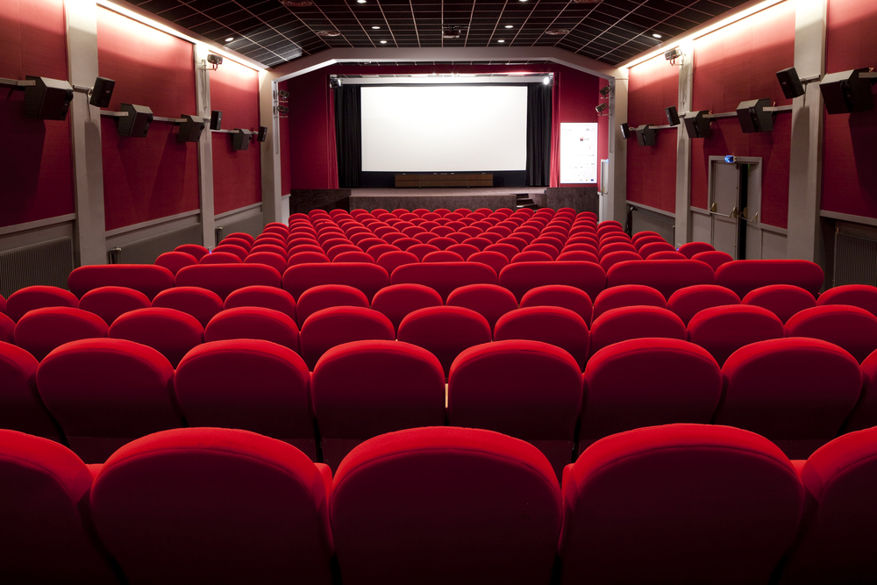

**\*** Imagen normal (codificado ejemplo, CI_S3_G1_REC10_F1n)

MA_10_02_CO_REC30_F2n

**\*** Imagen amplificada **opcional** (codificado ejemplo, CI_S3_G1_REC10_F1a)

**\*** Respuestas (mín. 2 – máx. 5, 58 caracteres máximo cada respuesta)

En el centro de la fila general más distante a la pantalla.

Cualquier ubicación es igual

**Donde la línea horizontal este sobre el centro de la pantalla.**

En cualquier lugar de la sección preferencial